2. Архитектура электронных вычислительных машин.

2.1. Каноническая функц. структура ЭВМ

Принципы фон Неймана:

*1. Программное управление работой ЭВМ.* Программы состоят из отдельных шагов команд; команда осуществляет единичный акт преобразования информации. Все разнообразие команд, использующихся в конкретной ЭВМ, составляет язык машины или ее систему команд. Таким образом, программа это последовательность команд, необходимая для реализации алгоритма.

*2. Условный переход.* Условный переход это возможность перехода в процессе вычислении на тот или инок участок программы. Условный переход позволяет легко осуществлять в программе циклы (c автоматическим выходом из них), итерационные процессы и т. п. Благодаря этому число команд в программе получается во много раз меньше, чем число выполненных машиной команд при исполнении данной программы.

*3. Принцип хранимой программы.* Этот принцип предопределяет запоминание программы вместе c исходными данными в одной и той же оперативной памяти. При функционировании ЭВМ команды выбираются из памяти в устройство управления, a операнды в арифметико-логическое устройство. B машине и команда, и число считаются словами. Если команду направить в АЛУ в качестве операнда, то над ней можно выполнять арифметические операции. Это открывает возможность преобразования программ в ходе их выполнения. Кроме того, пpинцип хранимой программы обеспечивает одинаковое время выборки команд и операндов из памяти, позволяет быстро менять программы или их части.

*4. Использование двоичной системы счислений для представления информации в ЭВМ.* В двоичной системе имеются только две цифры: о и 1, поэтому для их представления может быть использована любая система c двумя стабильными состояниями. Например, триод (открытое или закрытое состояния), триггер (c двумя устойчивыми состояниями), участок ферромагнитной поверхности (намагниченный или ненамагниченный), импульсная схема (наличие или отсутствие электрического импульса) и т. п. K логическим схемам (построенным по двоичной системе счисления) можно применять математический аппарат булевой алгебры. Итак, двоичная система счисления существенно упрощает техническую конструкцию ЭВМ.

*5. Иерархичность запоминающих устройств (ЗУ).* C самого начала развития ЭВМ существовало несоответствие между быстродействиями АУ и оперативной памяти. Путем построения памяти на тех же элементах, что и АЛУ, удавалось частично разрешить это несоответствие, но такая память получалась слишком дорогой и требовала значительного количества электронных компонентов (что снижало надежность ЭВМ). Иерархическое построение ЗУ позволяет иметь быстродействующую оперативную память сравнительно небольшой емкости . При этом следующий более низкий уровень представляют внешние ЗУ на магнитных лентах, барабанах и дисках. Внешние ЗУ имеют относительно малую цену, обладают большой емкостью, но меньшим быстродействием, чем оперативная память. Иерархичность ЗУ в ЭВМ является важным компромиссом

между емкостью, быстродействием, относительной дешевизной и надежностью.

---

Процессор – это композиция из АЛУ, УУ и части ЗУ. если процессор имеет интегральное исполнение, то его называют микропроцессором.

Сопроцессор — специализированный процессор, расширяющий возможности центрального процессора компьютерной системы, но оформленный как отдельный функциональный модуль. Физически сопроцессор может быть отдельной микросхемой или может быть встроен в центральный процессор .

Главными характеристиками ЦПУ являются: тактовая частота, производительность, энергопотребление и архитектура.

2.2. Модель вычислителя. Hardware и Software  
Вычислитель - это тот, кто вычисляет что-либо. Это либо человек занятый расчетом, либо тех-ое устройство.  
Все вычислители основаны на примитивной имитации человека занятого расчетами.  
Работа вычислителя не обходится без участия человека(оператора). Чем выше функциональные возможности, т.е. уровень автоматизации и механизации выч-ий, тем реже взаимодействие человека и вычислителя. Наилучшей степенью автоматизации обладает ЭВМ.

Следующая модель, представляющая основу функциональной организации ЭВМ:  
С=<h,a>-описание.  
h - конструкция, а - алгоритм работы вычислителя.  
h=<U,g>  
U-множество устройств, U={Uk}, k=5 в фон Неймана  
g-структура связи между ними.   
Под структурой g понимается граф, вершине которой сопоставлено устройство, а ребрам – каналы связи между устройствами.  
Конструкция вычислителя основывается на трех функциональных принципах:  
1. Последовательное выполнение операций на множество устройств U, взаимодействующих через структуру g.  
2. Фиксированность структуры, невозможность автоматизировать изменения g.  
3. Неоднородность состава устройств U, g.  
а – алгоритм функционирования, допускает представление в виде суперпозиции.  
а(Р(D)) работы вычислителя определяется D-данными, которые он обрабатывает p-программой.  
Алгоритм для Р(D) должен приводить к однозначному результату.  
Модель вычислителя:  
C=<U, g, a(P(D))>  
ЭВМ-средство обработки информации основанное на модели вычислителя.

Аппара́тное обеспе́чение - аппаратные средства, компьютерные комплектующие, жарг. железо (англ. hardware) — электронные и механические части вычислительного устройства, входящие в состав системы или сети, исключая программное обеспечение и данные (информацию, которую вычислительная система хранит и обрабатывает). Аппаратное обеспечение включает: компьютеры и логические устройства, внешние устройства и диагностическую аппаратуру, энергетическое оборудование, батареи и аккумуляторы.

Програ́ммное обеспе́чение(допустимо также произношение обеспече́ние (ПО)) — Совокупность [программ](http://ru.wikipedia.org/wiki/%D0%9A%D0%BE%D0%BC%D0%BF%D1%8C%D1%8E%D1%82%D0%B5%D1%80%D0%BD%D0%B0%D1%8F_%D0%BF%D1%80%D0%BE%D0%B3%D1%80%D0%B0%D0%BC%D0%BC%D0%B0) системы обработки информации.

Имеет место тенденция к вложению функций системного программного обеспечения в аппаратypу . Последнее поддерживается непрерывным совершенствованием технологии БИС, удешевлением элементной базы (в современных условиях микропроцессоров).

2.3 Понятие об архитектуре ЭВМ. SISD-архитектура.

Под архитектурой ЭВМ, как и вообще любых других средств обработки информации, в узком смысле понимают совокупность их свойств и характеристик, призванных удовлетворить потребности пользователей. Среди характеристик для юзера интересно:  
-быстродействие  
-форма представления чисел  
-разрядность слов  
-объем ОП  
-характеристики устройств ввода вывода  
-цена и показатели надежности  
Архитектура вычислительного средства — концепция взаимосвязи u фyнкцuoнupoвaнuя его aппapamypныx (Hardware) и программных (Software) компонентов.

SISD (Single Instruction Stream – Single Data Stream) архитектура предопределяет такое функционирование ЭВМ, когда одиночный поток команд управляет обработкой одиночного потока данных. Примеры с архитектурой SISD: машина фон Неймана, EDVAC.

2.4 Понятие о семействе ЭВМ.

Совокупность архитектурно близких ЭВМ выделенную для фиксированного уровня развития ВТ и электронной технологии, называют семейством, или рядом, ЭВМ.

Границы семейства ЭВМ устанавливаются чисто условно, машины одгого семейства могут различаться по техническим характеристикам (например, по производительности) и по конструктивному исполнению.

Понятие семейство связано с понятием совместимости.  
Совместимость-программа, приготовленная для какой-либо модели, дает один и тот же результат при ее использовании на любой из модели семейства. При этом следует учитывать направление совместимости сверху вниз или снизу вверх.  
Совместимость ЭВМ в границах семейства проявляется в аппаратурном, программном и информационных планах.  
Аппаратурная совместимость обеспечивается единством конструктивных решений, модульность построений ЭВМ, а также стандартизация связей и процедур управления.  
Снизу вверх - означает программа для младшей модели, может быть исполнена для любой другой модели.  
Сверху вниз – на старшей модели могут быть приготовлены программы для реализации на любой из младших моделей.   
Информационная совместимость обеспечивается использованием единым форматом представления данных, построения файлов одинаковых носителей данных.

Приведем примеры семейств ЭВМ. Самыми распространенными семействами «больших» машин третьего поколения в мире были IВМ S/360 и IBM S/370, a в Советском Союзе ЕС ЭВМ и АСВТ-Д. Семейство ЕС ЭВМ включало в свой состав два подсемейства: «Ряд 1» и «Ряд 2». Машины «Pяд 1» были близки по архитектуре к моделям семейства IВМ S/360, a машины «Ряд 2» к моделям IВМ S/370.

2.5 Поколения ЭВМ

Поколения будем характеризовать совокупностью показателей эффективности и архитектурных свойств. Для представления используем вектор:

E={ω, ν,ϑ,σ}, где ω-показатель производительности (опер/с), ν –емкость опер. памяти (бит), ϑ – среднее время безотказной работы ЭВМ (ч), σ – «цена операции», отношение цены ЭВМ к показателю производительности.

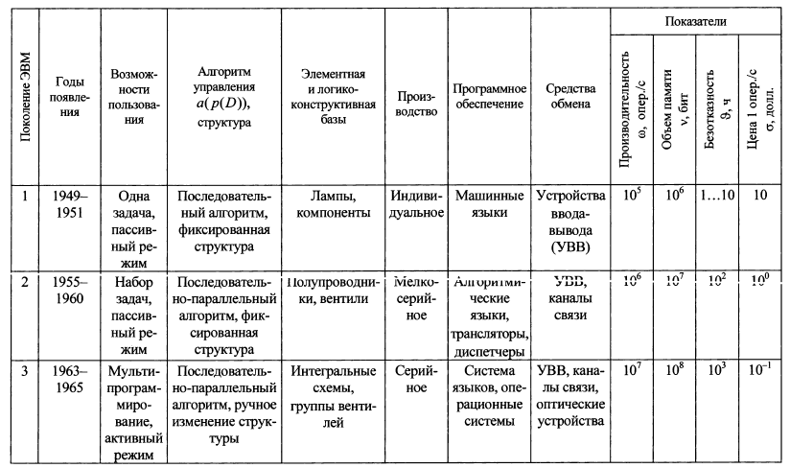

2.6 Производительность ЭВМ. Понятие, показатели, единицы измерения.

Под производительностью ЭВМ понимается ее способность обрабатывать информацию. Как правило, когда говорят с производительности, то понимают под этим потенциальную возможность ЭВМ по обработке информации (a не реальную, учитывающую аномальности в работе ЭВМ, например простои из-за отказов, из-за профилактического обслуживания и т. п.).

Для оценки способности ЭВМ производить обработку информации используют количественные характеристики или показатели производительности. Распространенным и простейшим показателем производительности ЭВМ является тактовая частота. Она указывает, сколько элементарных операций может осуществить в единицу времени ЭВМ (точнее, ее процессор). Или, говоря иначе, время такта - время выполнения элементарной операции процессором ЭВМ.

Пусть {к1 , к2, ..., кn*}* часть набора операций, требующих обращение только к оперативный памяти. (тау) время выполнения операции кj, (время).

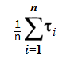Пусть так же операции выполняются с равной вероятностью

Выполнение одной такой операции =

Номинальное быстродействие

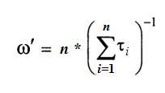

Очевидно, что при реализации на ЭВМ реальных программ имеет место не равновероятный выбор операций. Пусть -вероятность выбора операции ki. Тогда *мат. ожидание* времени выполнения операции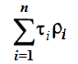

Обратная величина называется *быстродействием по Гибсону.*

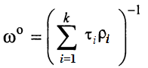 а значение  - весовые коэффициенты. Существуют несколько «смесей» Гибсона, которые отображают статистику задач, решаемых на ВМ. На практике, часто используют модифицированные значения показателей  и , когда включаются только операции c фиксированной запятой. При решении задачи на ЭВМ, в общем случае, требуются затраты машинного времени на на ввод программы и данных, обращение к внешней памяти, работу ОС , вывод результатов и т.д.

Пусть {I1 , I2, ... , I i , ..., 1L } набор типовых(тестовых) задач, решаемых на ЭВМ- Benchmarks.

-число операций, непосредственно входящих в программу решения задачи Ii оно содержит в себе затраты на счет и доп. затраты.

 -быстродействие при решении задачи I.

Обратные значения – 1/ Wi- среднее время выполнения одной операции при решении задачи I.

Пусть{ П1, П2 , ..., Пi , ... , ПL } распределение вероятностей спроса на типовые задачи Ii ,тогда 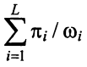– среднее время выполнения одной операции при решен набора типовых задач.

*Средним быстродействием ЭВМ* называют величину

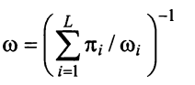

Существует множество тестовых наборов, одним из распространенных является LINPACK, предназначенный для решения задач линейной алгебры и позволяет оценить производительность ЭВМ на вычислениях c плавающей запятой.

Для измерения тактовой частоты ЭВМ используют мегагерцы МГц, a также гигагерцы (ГГц или GHz). Для оценки номинального быстродействия и быстродействия ЭВМ по Гибсону в случае, когда учитываются только операции c фиксированнои запяток, применяются следующие единицы измерения:

• MIPS (Мillion of Instructions Per Second), 1 МГР5 = 10^6 опер./с;

• GIPS, 1 GIPS = 10^9 опер./c.

Измерение производительности на тестовых наборах задач осуществляется в следующих единицах:

• 1 FLOPS (FLoating-point Operations Per Second), 1 операция c плавающей. запятой в секунду и ее производные (MFLOPS,GFOPS).

2.7 Показатели, характеризующие память ЭВМ. Кол-во информации, емкость.

Запоминающее устройство, или память (Метогу, Storage) ЭВМ - функциональное устройство, преднaзначенное для приема, хранения и выдачи информации.

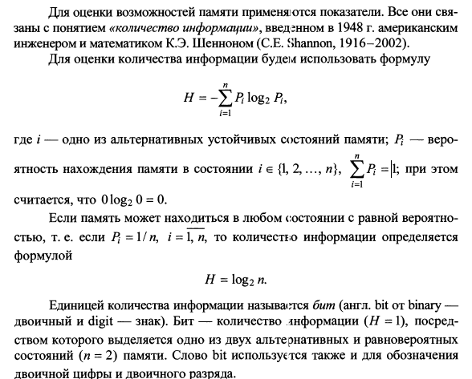

Запоминающее устройство, способное хранить 1 бит информации, называется элементом (или ячейкой) памяти. Самым распространенным элементом памяти является триггер (trigger электронная схема c двумя устойчивыми состояниями).

Емкость памяти (Memory Capacity) максимальное количество информации, которое может в ней храниться. В качестве простейших единиц измерения емкости памяти применяют бит и байт. Существуют и укрупненные единицы емкости памяти ЭВМ :

1 Kбит (1 K bit) = 1024 бит = 2^10 бит;

1 Мбит (1 М bit) = 1024 Кбит = 2^20 бит;

Ширина выборки определяется количеством информации, записываемой в память или считываемой из нее за одно обращение. Время выборки промежуток времени c момента подачи сигналов чтения или записи до завершения соответствующей операции. Время обращения складывается из времени выборки и времени, которое расходуется на то, чтобы память была готова к реализации следующей операции обращения. Это время называют также длительностью цикла обращения к памяти. B течение цикла можно выбирать (считывать или записывать) информацию, обновлять или модернизировать состояние некоторых

элементов памяти.

Быстродействие памяти характеризуется также пропускной способностью или скоростью обмена информацией между ней и другими устройствами. Эта скорость определяется количеством информации, которое можно записать в память или считать из нее в единицу времени. B качестве основной единицы измерения скорости обмена используют 1 бод = 1 бит/c (или 1 boud = 1 bit per second). К укрупненным единицам, характеризующим быстродействие памяти, относят:

1 Kboud = 1 Килобод = 1 Кбод = 10^3 бод;

1 Мboud = 1 Мегабод = 1 Мбод = 10^6 бод;

2.8. Надежность ЭВМ. Понятия, показатели, все гребаные функции.

Основополагающими понятиями теории надежности ЭВМ являются отказ и восстановление.

Отказом называется событие, при кoтopoм ЭВМ теряет способность выполнять заданные функции по переработке информации (включая функции по вводу и выводу информации, xpaнению и собственно пpeoбpaзoвaнию информации). Полный отказ нарушает работу всей ЭВМ, частичный – ухудшает функционирование. Устойчивый отказ – можно исправить только ремонтом, неустойчивый отказ – самоисправляющийся, временный.

Восстановлением называется событие, заключающееся в том, что отказавшая ЭВМ полностью приобретает способность выполнять заданные функции по обработке информации. Восстановление отказавшей ЭВМ может быть осуществлено автоматически (в общем случае c помощью аппаратурно-прогpаммных средств) или полуавтоматически (c участием бригады

технического обслуживания).

Прежде чем дать определения показателей надежности ЭВМ, введем случайные функцию ω(τ) и величину ξ. Пусть

ω(τ) =1, если в момент времени τ > =0 ЭВМ находится в работоспособном состоянии;

ω(τ) =0, если ЭВМ находится в неработоспособном состоянии.

Назовем ω(τ) производительностью ЭВМ в момент времени τ>=0, а ξ – моментом времени первого отказа.

Функции учить отдельно, вперед, спасти мир с учебником.

2.9. Предпосылки совершенствования архитектуры ЭВМ. Анализ возможностей совершенствования, архитектурные особенности параллельных вычислительных систем.

Если исходить из глобального тpактования архитектуры ЭВМ, то легко заметить, что первые три поколения ЭВМ полностью основываются на модели вычислителя, на принципах, положенных в ее основу. Архитектуры ЭВМ, принадлежащих второму и даже третьемy поколениям, являются модификациями архитектуры дж. фон Неймана.

Развитие средств обработки информации, направленное на достижение высокой производительности, надежности и живучести, натолкнулось в рамках модели вычислителя на серьезные препятствия.

Последовательность обработки информации.

Существуют следующие способы повышения производительности ЭВМ при обработке информации:

1) совершенствование и разработка алгоритмов решения задач;

2) создание эффективного ПО и оптимизация программ;

3) повышение быстpодействия и улучшение физико-технических свойств элементов и внутримашинных информационных каналов;

4) улучшение алгоритмов выполнения машинных операций и соответствующая модификация структуры процессора;

5) модернизация aлгоритма управления вычислительными процессами

и канонической структуры ЭВМ.

Фиксированность структуры ЭВМ. Oтсyтствие возможности автоматического изменения структуры не позволяет в полной мере адаптировать ЭВМ к области применения (подобрать адекватную структуру и режим обработки), учесть особенности и характеристики задач при их программировании. Жесткость структуры ЭВМ в ряде случаев приводит к значительным трудностям программирования задач и не позволяет использовать эффективные методы их решения.

Неоднородность ЭВМ. Конструктивный принцип неоднородности в машине дж. фон Неймана реализован на нескольких уровнях: структура ЭВМ в целом нерегулярна, a состав гетерогенный: каждое из пяти устройств имеет свое функциональное назначение и свою логическую организацию, основывается на специфических принципах, обладает своими особенностями технической реализации. Построение неоднородных ЭВМ находится в резком противоречии c тенденцией развития микро- и наноэлектроники.

На современном этапе развития микроэлектроники (элементной базы для ВТ) и в перспективе технико-экономически опpавдано создание средств обработки информации, функционирование которых должно быть основано на имитации работы не одиночных вычислителей, a коллективов вычислителей. Такие средства обработки информации получили название вычислительных систем (ВС). Параллельные ВС относят к четвертому, пятому и последующим поколениям средств обработки информации. Алгоритм управления вычислительными процессами в средствах четвертого поколения это универсальный параллельно-последовательный алгоритм c автоматическим изменением своей структуры. Структура вычислительных средств может также автоматически изменяться (программироваться) в зависимости от структуры и параметров решаемой задачи. Характерной особенностью средств четвертого поколения стало то, что многие функции программного обеспечения ЭВМ третьего поколения получили аппаратурную реализацию. Элементную базу ВС составили БИС (микропроцессоры и кристаллы памяти).

Пятое поколение вычислительных средств связано c решением еще более сложных (суперсложных) системных задач, известных под общим названием «проблемы искусственного интеллекта». Для решения задач такой сложности требуются самоорганизyющиеся вычислительные средства, архитектура и функциональная структура которых должны допускать автоматические изменения универсального алгоритма

управления процессом вычислении в течение всего времени решения задачи.